**Atividade Prática**

**Anápolis, 10 de junho de 2024.**

**Docente:** Matheus Marques Portela,

**Nome da disciplina:** Inovação em Tecnologia da Informação

**Prova**

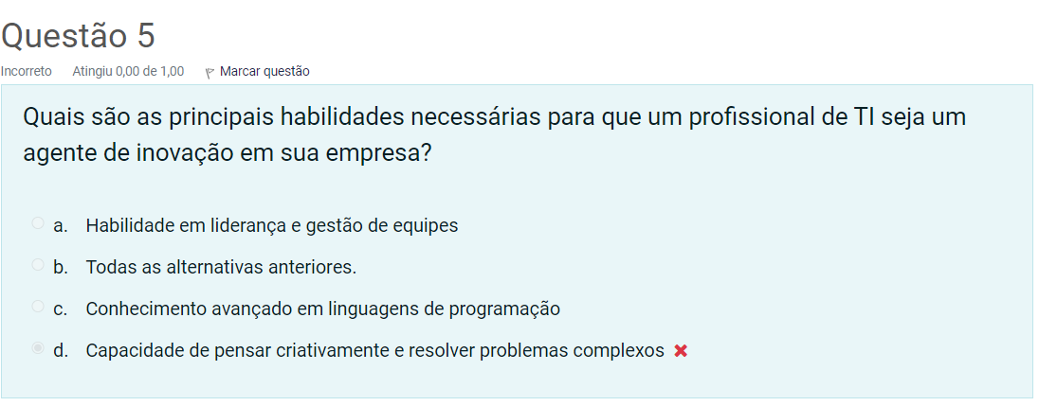

A letra D está incorreta porque a "Capacidade de pensar criativamente e resolver problemas complexos", é crucial, mas sozinha não é suficiente. A opção b, "Todas as alternativas anteriores", é a mais adequada porque combina criatividade com liderança, gestão de equipes e conhecimento técnico avançado, formando um conjunto completo de habilidades necessárias para um agente de inovação eficaz.

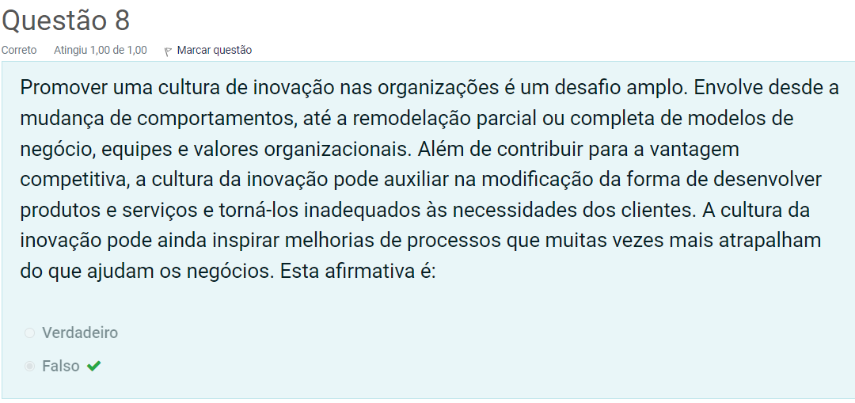

A opção "verdadeira" não é correta porque a afirmação contém um erro: diz que a inovação torna produtos e serviços "inadequados" às necessidades dos clientes, quando na verdade deveria torná-los "adequados". Portanto, a resposta correta é "falso".

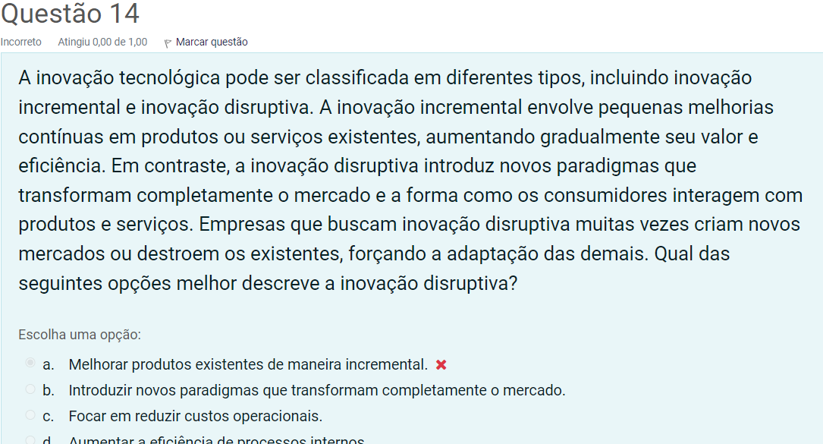

A letra a “Melhorar produtos existentes de maneira incremental", está errada porque descreve inovação incremental, não inovação disruptiva. A inovação incremental envolve pequenas melhorias contínuas em produtos ou serviços existentes, enquanto a inovação disruptiva introduz novos paradigmas que transformam completamente o mercado. Portanto, a descrição correta de inovação disruptiva é a letra b, "Introduzir novos paradigmas que transformam completamente o mercado".

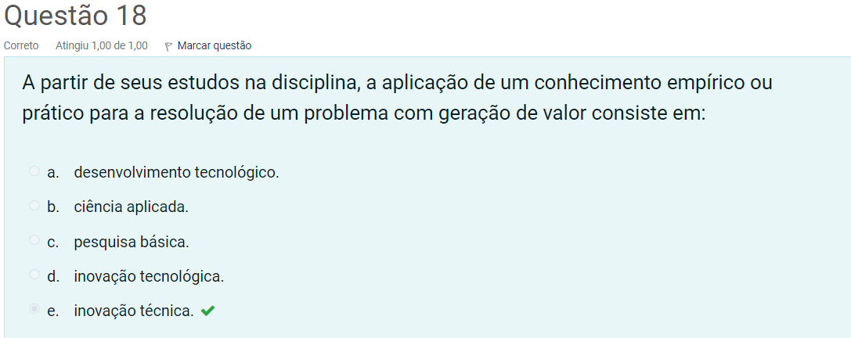

A letra d, "inovação tecnológica", está errada porque se refere especificamente à inovação relacionada ao desenvolvimento e aplicação de novas tecnologias, enquanto a questão enfatiza a aplicação prática de conhecimento empírico para resolver problemas e gerar valor. A resposta correta é a letra e, "inovação técnica", que envolve a aplicação de conhecimentos práticos e técnicos para criar soluções que agreguem valor.

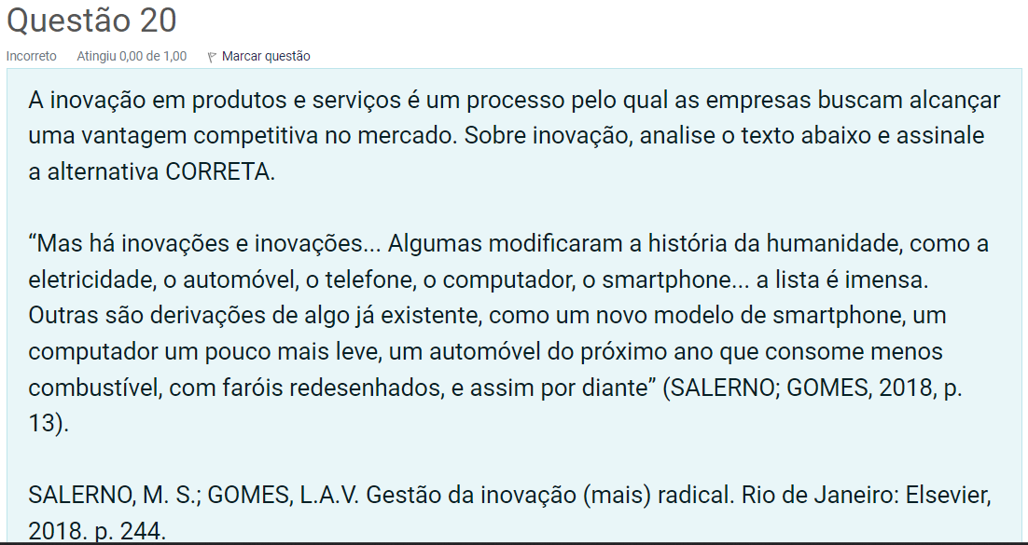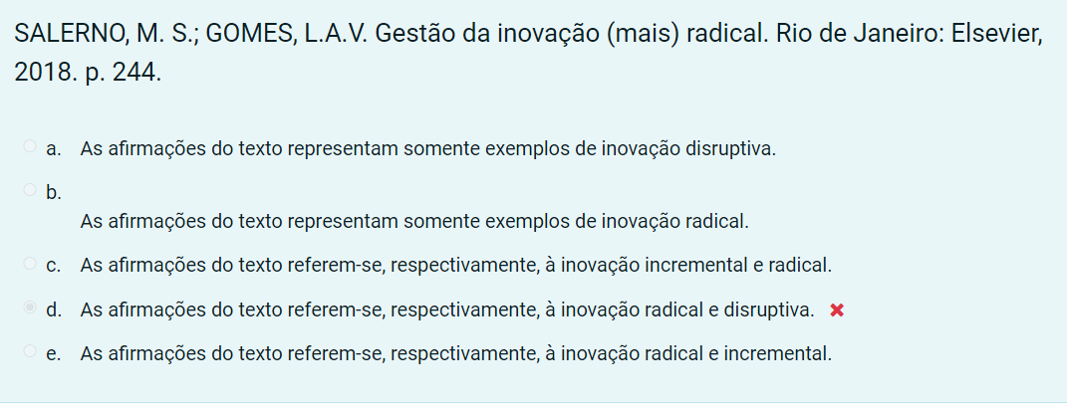

O texto menciona dois tipos de inovação:  
Inovação radical: Exemplos como eletricidade, automóvel, telefone, computador, smartphone, que modificaram profundamente a história da humanidade.  
Inovação incremental: Exemplos como novos modelos de smartphone, computador mais leve, automóvel mais econômico, que são variações ou melhorias de produtos existentes.  
Portanto, a resposta correta é a letra e, que indica que as afirmações do texto referem-se, respectivamente, à inovação radical e incremental.